I. HTTP & web
- khái niệm:
HyperText Transfer Protocol
- các phiên bản:
- HTTP/0.9: chỉ GET
- HTTP/1.0: có header, status
- HTTP/1.1: được sử dụng nhiều, tái sử dụng kết nối TCP (keep-alive), nhưng các request trong 1 kết nối này hoạt động đồng bộ, nghĩa là request sau phải chờ request trước thực hiện
- HTTP/2: các request trong một kết nối không cần phải chờ, dữ liệu là binary thay vì plain text như 1.1, tính năng ghép kênh (multiplexing)
- HTTP/3
- cách web hoạt động với HTTP/1.x và 2:
- Khi bạn gõ tên miền vào trình duyệt ví dụ như https://google.com, gọi tới DNS phân giải tên miền thành IP
- Khởi tạo TCP connection với IP máy bạn + port ở client, IP tên miền vừa phân giải + port. Quá trình này gọi là TCP hand-shake, diễn ra như sau:
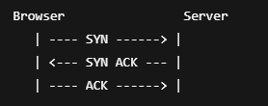
TCP giống như dịch vụ vận chuyển thư còn HTTP giống như bức thư đó, TCP chia nhỏ dữ liệu thành các packet và đảm bảm chuyển/nhận đúng thứ tự các packet này

- Nếu sử dụng giao thức HTTPS (HTTP + TLS) thì qua bước TLS hand-shake
- Gửi HTTP request, server response

II. Spring Core

1. Spring Boot
Điểm nổi bật của Spring boot so với Spring Framework truyền thống:
- Tự động cấu hình ứng dụng
- Có sẵn các dependency, file xml cần thiết để chạy ứng dụng mà không cần phải add thủ công
- Có sẵn embbed server như Tomcat
Các thành phần:
- Spring Boot Starter (spring-boot-stater-web, spring-boot-starter-data-jpa, v.v.)
- Spring Boot autoconfiguration
- Spring Boot Actuator
- Spring Boot CLI (lệnh spring init --dependencies=web,data-jpa,mysql my-app)

2. Bean
- Bean trong Spring là một đối tượng do Spring Container tạo ra và quản lí.
- Spring Container chịu trách nhiệm:
  - Tạo ra bean.
  - Quản lý vòng đời của bean.
  - Cung cấp bean cho các thành phần khác thông qua Dependency Injection (tiêm sự phụ thuộc).
- Cách hoạt động: Khi ứng dụng Spring khởi động, Spring Container sẽ:
  - Quét và phát hiện các class đã được đánh dấu bằng các annotation như @Component, @Service, @Repository, hoặc @Controller.
  - Khởi tạo các instance (là một đối tượng được tạo ra từ 1 lớp cụ thể) của các class đó và đăng ký chúng dưới dạng bean.
  - Quản lý các bean này trong suốt vòng đời của ứng dụng.
  - (Quét tạo ra quản lí)
- Khi sử dụng Bean, bạn không cần phải tự khởi tạo và quản lí đối tượng một cách thủ công mà để Spring làm việc đó. Nếu không có Bean, bạn sẽ phải:
  - tự khởi tạo Object (ví dụ: new UserService()) và gán hay gọi là dependency injection nó vào một field của class khác bằng @Autowired
  - tự quản lý lifecycle
- Bean được lưu trong ApplicationContext

3. Dependency Injection
Sử dụng để tự động tiêm phụ thuộc (Dependency Injection) dựa vào kiểu dư liệu vào các thành phần (components) như bean, service, hoặc repository. Spring sẽ tự động tìm và cung cấp một instance phù hợp để gán vào biến hoặc tham số.
Hiểu đơn giản:
- Một class cần dùng object khác để hoạt động → đó gọi là dependency.
- Thay vì class tự tạo object bằng new, dependency sẽ được “inject” (tiêm vào) từ bên ngoài.

Các kiểu Dependency Injection phổ biến:
- Constructor Injection (recommended):
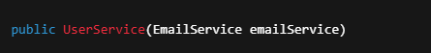
Triển khai cách này qua annotation @RequiredArgumentContructor của lombok để nó tự động sinh ra constructor cho các final field.
- Setter Injection
- Field Injection (not recommended)
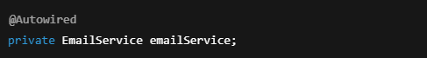

III. Spring Security

1. Kiến trúc tổng quan
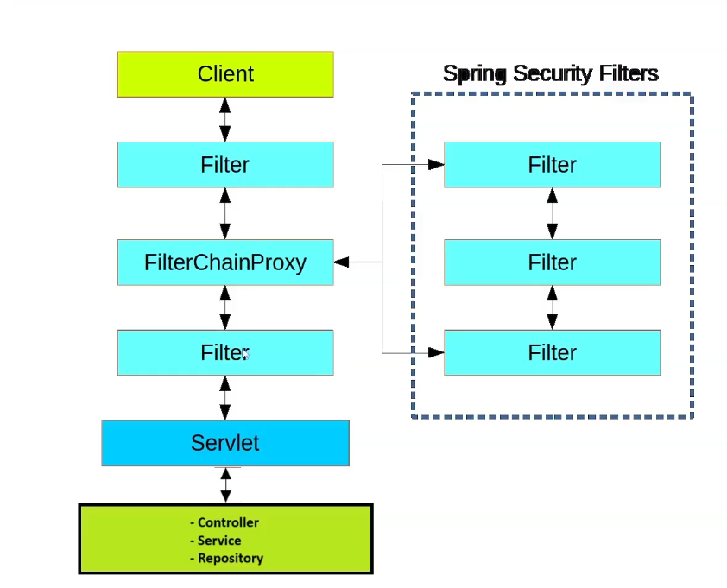

2. Mã hoá mật khẩu với Bcrypt
- Khái niệm: Bcrypt là một hàm băm mật khẩu (password hashing), chuyển đổi mật khẩu của người dùng nhập thành 1 chuỗi các ký tự có dạng như sau:
$[algorithm]$[cost]$[22 characters salt][31 characters hash]

- VD: "HelloWorld" sử dụng Bcrypt sẽ cho kết quả
$2y$10$RT2Pnlx7aaG2EDHy8SgdIunndkeiLB.kUTzSdVoKgL2x/TEr1tkZG
|__|__|_____________________|_______________________________|
Alg Cost Salt Hash

- Trong đó:
2y: thuật toán băm
10: chi phí (2^10 hay 1024 vòng lặp)
RT2Pnlx7aaG2EDHy8SgdIu: 16-byte (128-bit) salt được encode base64 về 22 kí tự.
nndkeiLB.kUTzSdVoKgL2x/TEr1tkZG: 24-byte (192-bit) mã băm được encode base64 về 31 kí tự.
- Cách hoạt động:
- Tạo ngẫu nhiên salt
- Kết hợp salt với password để tạo ra mã băm (phần hash) bằng 2^cost vòng lặp
- Khi cần kiểm tra mật khẩu có khớp hay không: lấy salt của password đã mã hoá rồi tạo hash
- Áp dụng trong spring boot:
- Cấu hình tại tầng security: Sử dụng lớp PasswordEncoder của dependency spring-security-crypto
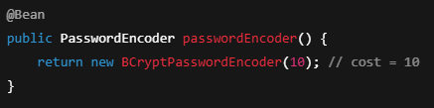

- Mã hoá mật khẩu: sử sụng hàm encode()
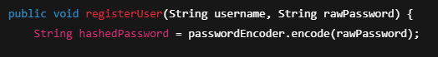

- Kiểm tra mật khẩu:sử dụng hàm matches()
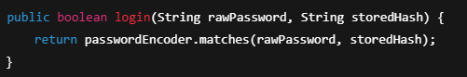

- Thuật toán tương tự: Argon2

3. Json Web Token (Jwt)
a) khái niệm:
- Là một chuỗi các ký tự được cung cấp sau khi đăng nhập, cho phép người dùng thực hiện hoạt động trong hệ thống.
- Cấu trúc của một Jwt:
<Header>.<Payload>.<Signature>
- Header: mô tả thuật toán ký (HS256, RS256) và loại token (JWT, …).
- Payload: chứa claim (thông tin mà token truyền tải), có 3 loại claim:
  - Registered claims:
Claim | Ý nghĩa
iss | issuer – ai tạo token
sub | subject – user id
exp | expiration time – thời gian hết hạn (epoch seconds)
nbf | not before
iat | issued at
aud | audience

  - Public claims:
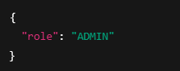
  - Private claims:
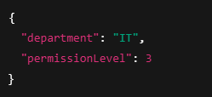

- Signature: một chuỗi ký tự do người dùng đặt, dùng để đảm bảo jwt không bị sửa đổi

4.

IV. Spring data

1. Spring data JPA (Java Persistence API)

1.1. Khái niệm
Spring Data JPA là một module thuộc dự án Spring Data, được thiết kế để đơn giản hóa việc truy cập dữ liệu trong các ứng dụng Spring sử dụng JPA (Java Persistence API).
Vị trí của Spring Data JPA là nằm giữa tầng Business Logic của ứng dụng và tầng Persistence (cụ thể là Implementation của JPA). Nó cung cấp một mô hình lập trình dựa trên Repository (kho chứa), cho phép lập trình viên định nghĩa các interface truy vấn dữ liệu mà không cần viết mã triển khai. Spring Data JPA sẽ tự động tạo ra các cài đặt cần thiết lúc runtime.
Mục tiêu chính của Spring Data JPA là giảm thiểu đáng kể mã boilerplate (mã lặp đi lặp lại) cần thiết để thực hiện các thao tác truy vấn dữ liệu, đặc biệt là các thao tác CRUD (Create, Read, Update, Delete).
JPA là một bộ tiêu chuẩn kỹ thuật (specification) của Java, định nghĩa một tập hợp các API, annotation và quy tắc để quản lý dữ liệu quan hệ trong các ứng dụng Java. Nó chỉ là một bản thiết kế, đưa ra các khái niệm như:
- EntityManager
- @Entity
- @Id
- @Table
- và ngôn ngữ truy vấn JPQL (Java Persistence Query Language).

1.2. Các thành phần chính của Spring Data JPA
- Entity: là một lớp Java thông thường, đại diện cho một bảng trong cơ sở dữ liệu. Việc ánh xạ từ Entity sang Table trong database được thực hiện bằng cách:
- @Entity: Annotation quan trọng nhất, báo cho JPA biết rằng lớp này là một thực thể cần được quản lý và ánh xạ xuống một bảng CSDL.
- @Table(name = "ten_bang"): Tùy chọn, dùng để chỉ định tên bảng trong CSDL. Nếu bỏ qua, JPA sẽ tự lấy tên của lớp (thường là ở dạng snake_case).
- @Id: Đánh dấu một trường là khóa chính (primary key) của bảng. Mỗi Entity bắt buộc phải có một khóa chính.
- @GeneratedValue: Cấu hình cách mà khóa chính được sinh tự động. Có nhiều chiến lược (strategy) khác nhau
- @Column(name = "ten_cot"): Tùy chỉnh ánh xạ cho một trường với một cột. Bạn có thể định nghĩa tên cột, ràng buộc nullable, unique, length, v.v.

- Repository

1.3. Các tính năng trong Spring data JPA:
- Query Derivation – Tạo truy vấn từ tên phương thức
- Truy vấn tường minh với @Query
- Sử dụng qua JPQL (Java Persistence Query Language): Thay vì viết lệnh trên các bảng và cột của cơ sở dữ liệu, bạn sẽ viết lệnh truy vấn trên các đối tượng (Entity) và thuộc tính của chúng.
- Dùng Native SQL: viết một câu lệnh SQL thuần và Spring Data JPA sẽ thực thi nó trực tiếp.
- Phân trang và sắp xếp (Paging & Sorting)

1.4. Nâng cao
a) Projections
Projections là kỹ thuật cho phép bạn chỉ truy vấn và lấy về những cột dữ liệu cần thiết thay vì toàn bộ entity, giúp tối ưu hiệu năng.
Cách thực hiện: Dùng Interface-based Projections. Bạn tạo một interface chỉ chứa các phương thức getter cho những thuộc tính bạn muốn lấy.
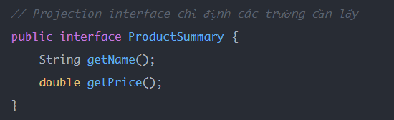
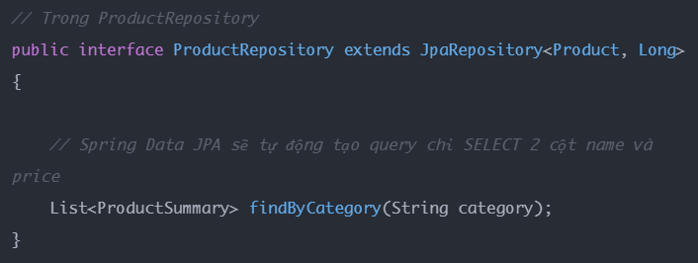

1.5. Tối ưu hiệu năng với Spring data JPA
…

2. Phân biệt vai trò của JPA, Hibernate và Spring Data JPA
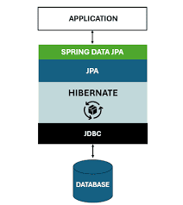

2.1. JDBC
- JDBC (Java Database Connectivity API) là API gốc của Java để làm việc trực tiếp với database.
- Cách triển khai:
- mở connection
- viết SQL
- truyền parameter
- execute query
- đọc ResultSet
- mapping dữ liệu sang object
- đóng resource
- Ví dụ:
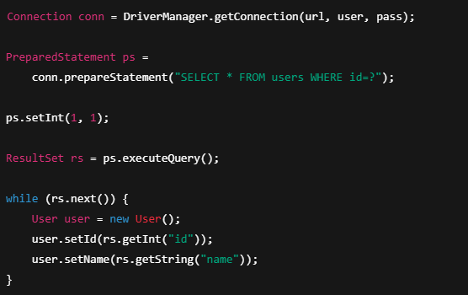

2.2. Hibernate
- Là framework ORM giúp map từ Table sang Java Object, tự động sinh SQL cho các thao tác CRUD.
- Hibernate là một triển khai (implements) của JPA.

2.3. JPA
- Là tiêu chuẩn kỹ thuật được định nghĩa qua interface, annotation và các rules.
Ví dụ luồng hoạt động:
Khi gọi hàm userRepository.save(user) của Spring data JPA gọi EntityManager (JPA) Hibernate sinh ra câu lệnh SQL gọi JDBC driver để gửi câu lệnh vừa sinh tới DB DB nhận câu lệnh và thực hiện.

2.4. Spring data JPA
- Layer hỗ trợ viết repository nhanh chóng

3. Các kiến thức nâng cao với Spring data JPA

3.1. EntityManager
- Là API để quản lý vòng đời của Entity, gồm các API sau:
- Tạo và xoá vĩnh viễn entity instances
- Tìm entity bằng primary key
- Truy vấn qua các entity

